МКОУ Бадажковская основная общеобразовательная школа

Внеклассное занятие

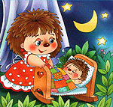

Мясникова Оксана Викторовна,
учитель начальных классов

2014г.

Путешествие в Королевство Сна
Цели:
- ознакомить учащихся с правилами подготовки ко сну, приемами засыпания, дать представления о причинах тревожного сна у детей;
- сформировать умение выполнять упражнения, помогающие легко проснуться;
- развивать навыки здорового образа жизни.
Оборудование:
- аудиозапись песен «Спят усталые игрушки» (сл. З.Петрова, муз. А.Островского),
«Спи, моя радость, усни!» (сл. Б. Флис, муз. В. Моцарта);
- мультимедиа презентация.

Звучит песня «Спят усталые игрушки» ( сл. З.Петрова, муз. А.Островского). (Слайд 2)
- Ребята, как вы понимаете значение пословицы «Утро вечера мудренее»? (Ответы детей.)
- Сегодня мы совершим путешествие в Королевство Сна (Слайд 3), узнаем, каким бывает сон, как готовиться к нему, как лучше засыпать и просыпаться. А помогут нам королева Сна и её феи – Тишина и Спокойствие.
Королева Сна: Чтобы оказаться в моём королевстве, надо знать несколько секретов. Необходимо постоянно соблюдать ритуал засыпания. Это значит, что ложиться спать важно в одно и то же время, в одну и ту же постель, в привычной, ночной сорочке, в проветренной комнате. Облегчить засыпание может кратковременная прогулка перед сном. (Слайд 4)

Фея Тишины: А я знаю ещё один способ оказаться в королевстве Сна – это метод счета. (Слайд 5) Рекомендуется считать не до ста или тысячи, а от одного до десяти, затем в обратном порядке. И так несколько раз. Это способствует более быстрому успокоению нервной системы. Попробуем посчитать в прямом и обратном порядке. (Дети считают)

Фея Спокойствия: Можно принять теплую ванну с добавлением отваров успокаивающих трав, эфирных масел. Например, в ванну с теплой водой добавляют 5 капель мятного или 2 капли ромашкового масла. (Слайд 6)

Фея Тишины: Некоторые ученые рекомендуют прислушаться к тиканью часов или мысленно выписывать цифру 3 или какие-либо фигуры. Так вы себе поможете поскорее заснуть! Прислушаемся к тиканью часов! (Слайд 7)
Фея Спокойствия: А вот антропологи утверждают, что первобытные люди обычно спали стоя. Часто во время сна они прислонялись к стенам пещер. Наверняка это было не слишком удобно!
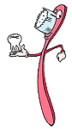
Стражник Зубная Щётка: Я – стражник Зубная Щетка, не пропущу вас в королевство Сна. (Слайд 8) Перед сном надо выполнять определенные правила, чтобы оказаться в этом королевстве. Может назвать кто-нибудь эти правила? (Ответы детей.)
Стражник Зубная Щётка: Совершенно верно. Выделим три основных правила:
1. Чистить зубы перед сном.
2. Мыть перед сном руки, лицо, ноги.
3. Переодеваться перед сном в пижаму или ночную сорочку.
Стражник Зубная Щетка: Ребята, почему надо обязательно чистить зубы перед сном. (Ответы детей.) Верно. Чтобы зубы остались здоровыми, а дыхание свежим, нельзя оставлять в зубах остатки пищи на ночь. (Слайд 9)
Фея Тишины: А почему необходимо мыться перед сном? (Ответы детей.)
Фея Спокойствия: Действительно, мыться перед сном необходимо, так как на теле накапливается кожный жир, пот, пыль. (Слайд 10) Вы знаете, что за один день у здорового человека отслаивается несколько миллионов кожных частиц и выделяется 0,5-12 литров пота?
Фея Тишины: Как вы считаете, зачем нужно переодеваться ко сну? (Ответы детей.)
Фея Спокойствия: Правильно. Потную, загрязненную одежду мы меняем на чистую ночную. (Слайд 11) Она, как правило, свободная, не стесняет дыхание и позволяет лучше отдохнуть телу. Подушка не должна быть слишком высокая или слишком низкая. Постельное белье следует менять не реже одного раза в десять дней. Лучше всего оно должно быть хлопчатобумажное - хорошо пропускающее воздух и впитывающее влагу. (Слайд 12)
Королева Сна: Очень вредно укутываться одеялом с головой. Свежий, чистый воздух способствует засыпанию, поэтому полезно приучить себя спать летом при распахнутом окне, а зимой — при открытой форточке.
Фея Спокойствия: А теперь поиграем в игру «Можно - нельзя». Рассмотрите рисунки. (Слайд 13) Будете хлопать в ладоши, если можно делать это перед сном, а топать ногами, если нельзя этого делать.
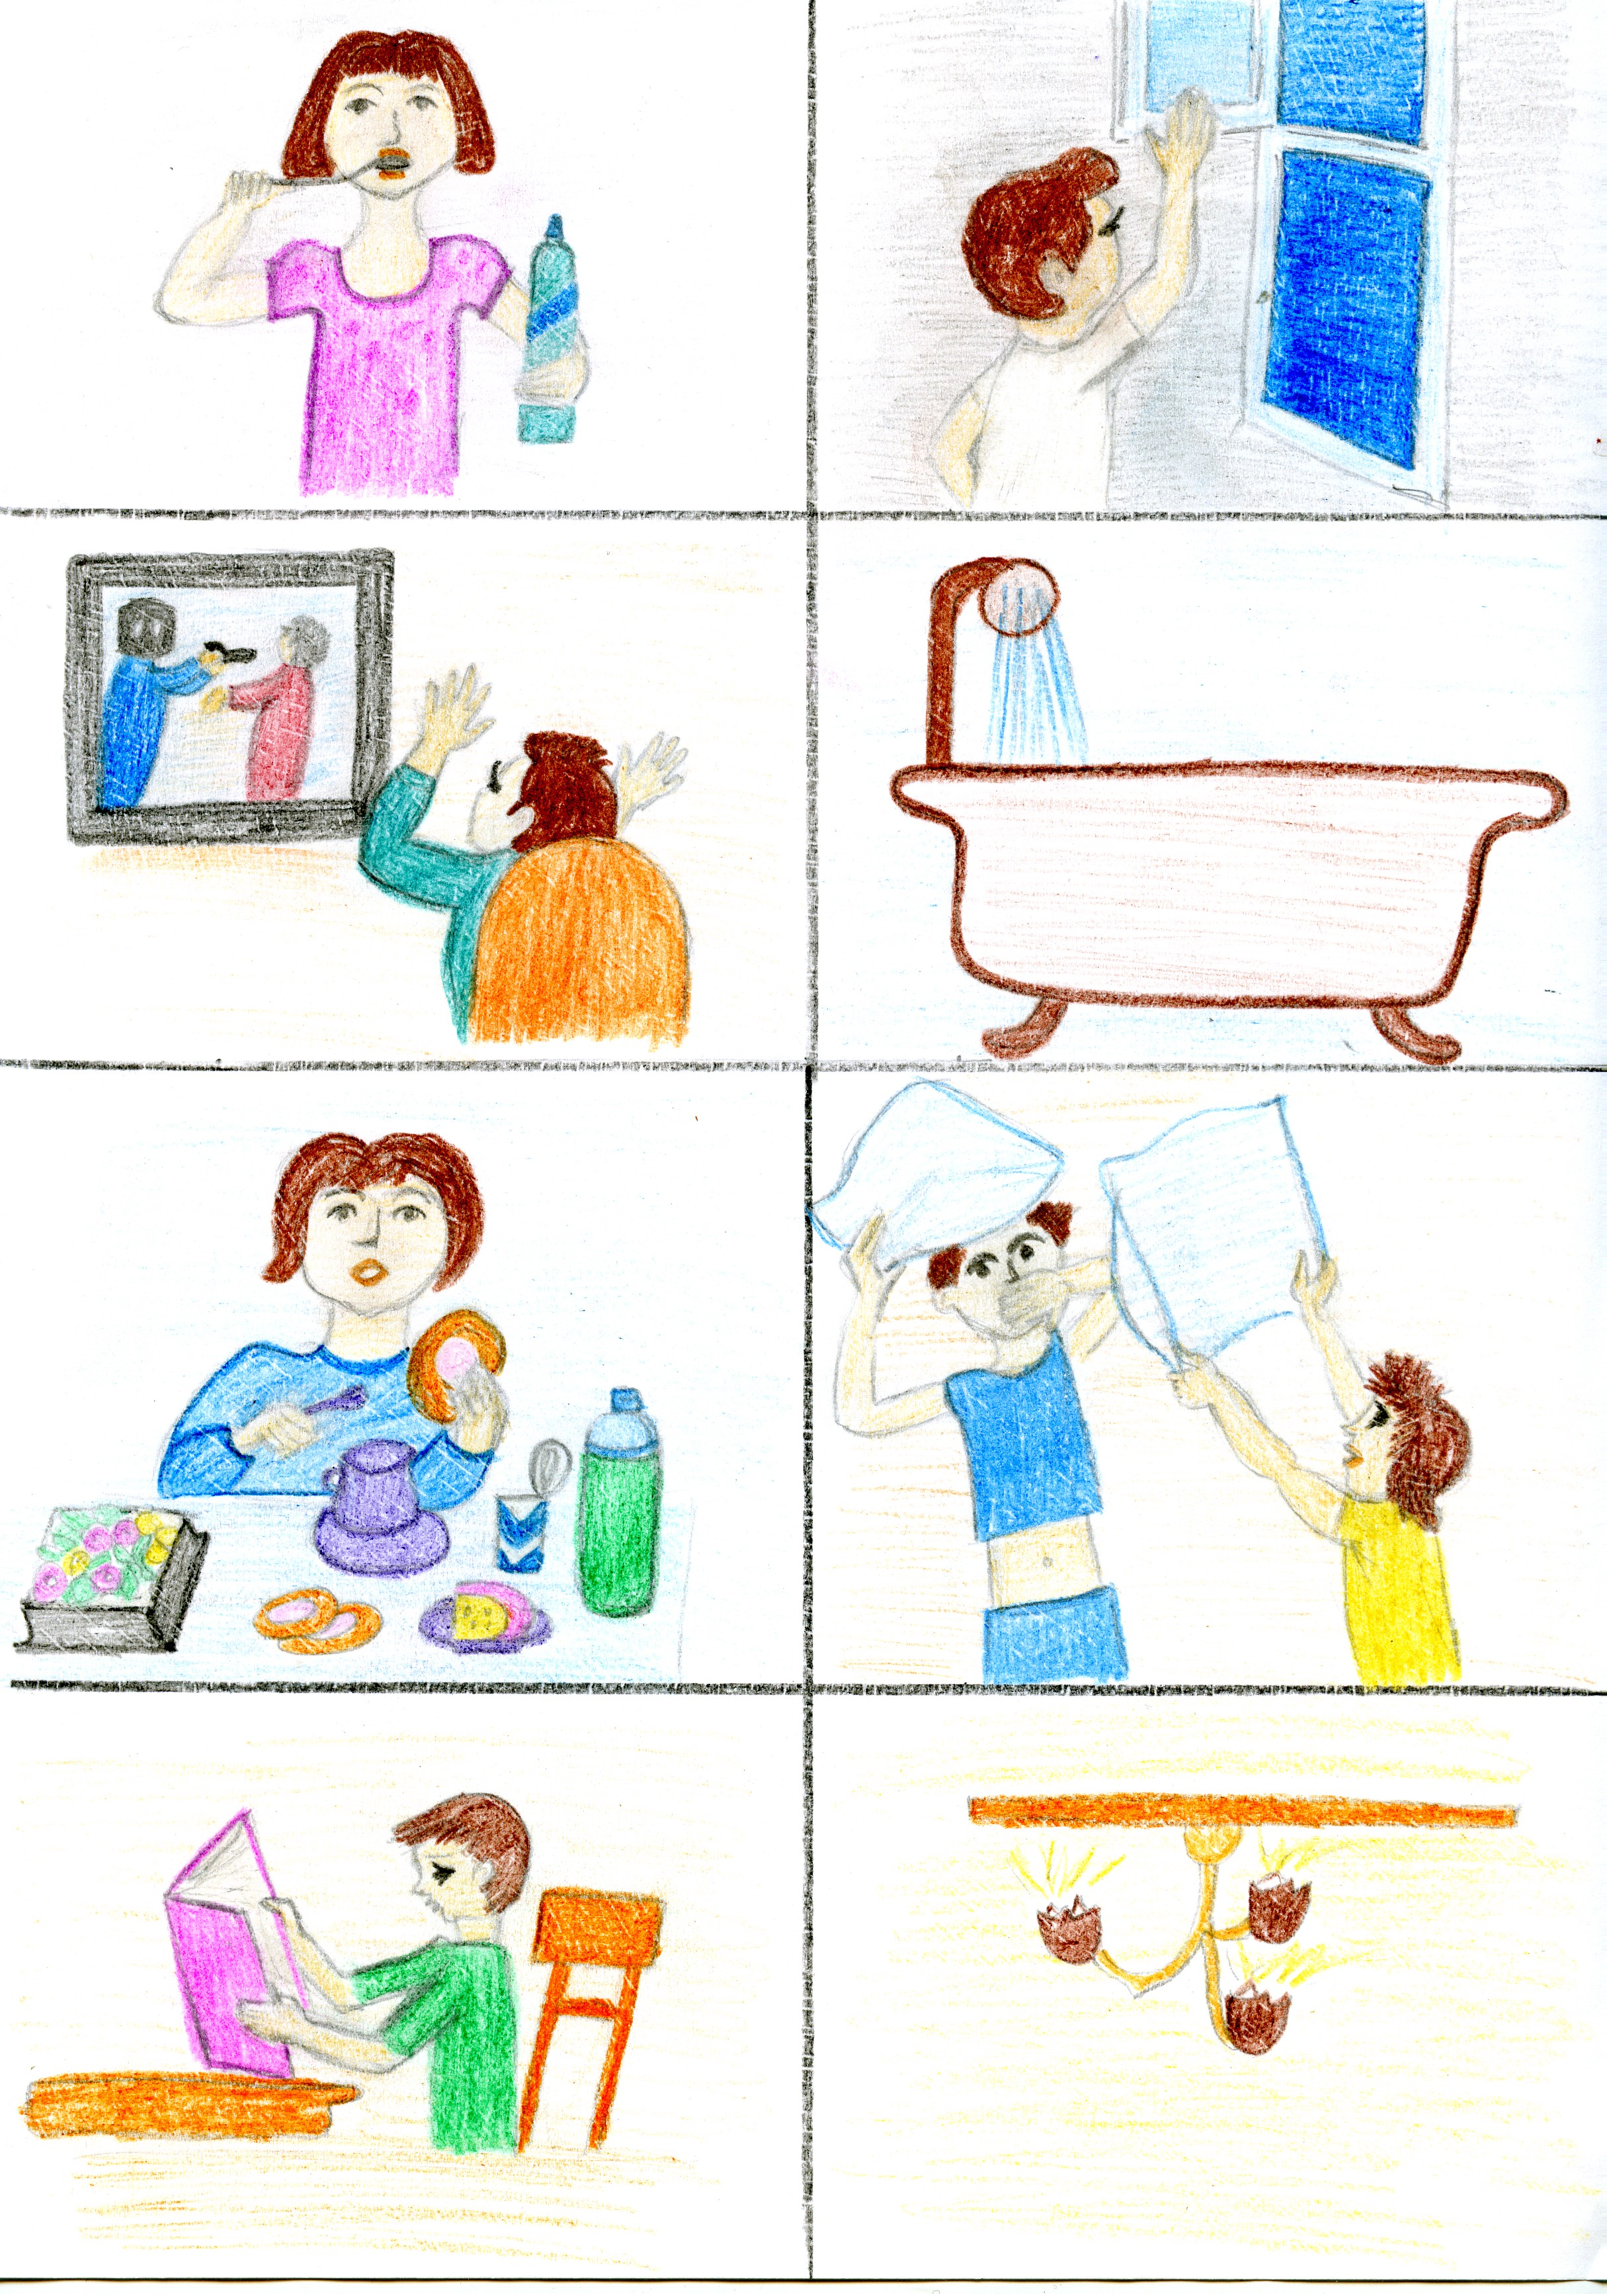
Фея Тишины: Я хочу задать вам ещё один вопрос: почему люди утром потягиваются? (Ответы детей.) В спящем состоянии человеческое тело полностью расслабляется, а когда человек просыпается и встает, он вынуждает мышцы совершать определённые усилия, то есть потягиваться, что и делаем мы с удовольствием. (Слайд 14)
Стражник Зубная Щётка: Потягивание по утрам тонизирует организм, способствует его быстрому разогреванию, повышению обмена веществ и усиливает кровообращение. Я предлагаю, после того как мы хорошо поработали, потянуться. (Слайд 15) Повторяйте за мной:
Мы проснулись, улыбнулись,

Потянулись – потянулись.
Положили тут ладошку
И живот потрём немножко.
А теперь на грудь ладошку –
И потрём её немножко.
Мы за ушками потрём
И у глазика потрём,
Пальчики потрём немножко,
А потом – хлоп-хлоп в ладошки.
Королева Сна: Молодцы! Теперь вы можете попасть в моё королевство. А зачем вообще мы каждую ночь посещаем королевство Сна, почему люди спят? (Ответы детей.) (Слайд 16)
- Действительно. Человек во сне отдыхает, не расходует свои силы.
- Сон защищает человека, ведь ночью бодрствовать особенно опасно.
- Во сне силы человеческого организма восстанавливаются. А у детей даже выделяются вещества роста, то есть во сне дети растут.
Стражник Зубная Щётка: Выработка гормона роста происходит в первые часы ночного сна, особенно между первым и вторым часом после засыпания. Помните: когда вы ложитесь спать поздно, выработка гормона роста задерживается. (Слайд 17)
Фея Спокойствия: Ученые выделили две основных фазы сна: так называемый медленный и быстрый сон. В фазе быстрого сна спящий человек видит сновидения, а в фазе медленного сна происходит обработка информации, полученной в течение дня.
Королева Сна: Скажите, пожалуйста, ребята, сколько должен спать человек? (Ответы детей.) На самом деле ответ зависит от возраста и характера человека. (Слайд 18) Так, новорожденные дети спят 20-22 часа, а ученики 1 – 4 классов должны спать от 10 до 14 часов, дети старшего возраста и взрослые – не менее 8-8,5 часа. Определим, в какое время вы должны ложиться спать. (Ответы детей.) Таким образом, ваш примерный режим сна: с 21.00 до 8.00. (Слайд 19)
Фея Тишины: Объясните, почему школьники больше нуждаются во сне, чем взрослые? (Ответы детей.) (Слайд 20)
Королева Сна: Организм маленького человека обладает меньшей выносливостью, чем взрослый, поэтому к вечеру, после напряженных часов бодрствования, в коре головного мозга быстрее возникает торможение. Оно охраняет организм человека от чрезмерной работы, от истощения. Поэтому соблюдение всех правил подготовки ко сну способствует полноценному сну и полностью восстанавливает силы к следующему учебному дню.
Фея Спокойствия: А как вы думаете, есть ли люди, которые никогда не спят? (Ответы детей.) (Слайд 21) Такие люди есть – они страдают от редкого хронического заболевания – абсолютной бессонницы, не позволяющей им спать. В медицине приводятся примеры случаев, когда некоторые люди обходились без сна 5 и более лет.
Фея Тишины: Вообще, расстройство сна – довольно частое явление. Так, среди учащихся школьного возраста около половины детей не досыпают 1 час. А при систематическом недосыпании падает работоспособность человека. Поэтому жалобы на плохой сон появляются не только при различных заболеваниях.
Фея Спокойствия: Дошкольники и дети вашего возраста часто испытывают ночные страхи. Шум, злые собаки, темнота – все это может оказаться источником страхов и негативно влиять на сон. Испытывает ли кто-нибудь из вас ночные страхи? (Ответы детей.)
Королева Сна: Вам необходимо поделиться с родителями этими страхами, не скрывая их. Они могут помочь вам во всем разобраться.
Фея Тишины: Причинами расстройства сна могут быть переутомление и волнение, даже неправильное питание. У старшеклассников это может быть связано с учебными перегрузками и их личностными особенностями. Здоровый человек может видеть во сне, как он выполняет какую-либо работу, оставаясь при этом неподвижным.
Фея Спокойствия: Существуют люди, которые не испытывают трудностей с засыпанием, но вот проснуться рано утром - для них большая проблема. Им можно посоветовать сделать несколько несложных упражнений, которые позволят активизировать функции организма. Упражнения нужно выполнять, не вставая с кровати. (Слайд 22) Сейчас мы с вами попробуем их сделать, сидя на стульях:
1. Глаза закрыты. Вращайте глазными яблоками вверх-вниз, вправо-влево. Повторить 3-4 раза с открытыми глазами.
2. Согните ноги, брюшной пресс расслабьте. Сделайте вдох, живот надуйте, потом, не спеша, выдохните, и так 10 раз.
3. Вдохните, расширяя грудную клетку, живот втяните, затем сделайте медленно глубокий выдох с открытым ртом 10 раз.
4. Вытяните ноги, 15 раз сгибайте и разгибайте стопы.
Королева Сна: Верите ли вы, что есть люди, которые, продолжая спать, садятся на постели и некоторое время просто смотрят перед собой, а некоторые известны тем, что бродили не меньше получаса. Затем они, выполнив свое дело, возвращались в постель и спокойно спали до утра, а, проснувшись, ничего не помнили о своих ночных похождениях? (Ответы детей.) (Слайд 23)
Фея Тишины: И зря не верите, это действительно так. В народе таких людей называют лунатиками, а в медицине – сомнамбулизм, и сон их не только тревожный, но и нездоровый.
Фея Спокойствия: Во сне ходят больше детей, чем взрослых. Мальчики чаще подвержены этому явлению, чем девочки.
Королева Сна: А ведь человек, который ходит во сне, может навредить себе! Например, во сне люди встают с кровати и, направляясь на кухню, чтобы подкрепиться, ударяются о стены или мебель. А на кухне люди с такими расстройствами неправильно обращаются с кухонными приборами или, например, делают бутерброд с кошачьими консервами. Проснувшись утром, ночные едоки приходят в ужас от ночных путешествий.
Фея Тишины: Ученые зафиксировали такой факт: в 1987 году одиннадцатилетний мальчик по имени Майкл был найден за 160 километров от своего дома. Он ходил во сне и каком-то образом ухитрился сесть на поезд.
Стражник Зубная Щётка: Таким людям, которые ходят во сне, врачи рекомендуют на ночь положить у кровати мокрый коврик или поставить тазик с водой.

Королева Сна: А теперь я со своими феями должна вас покинуть, ребята. Я думаю, что вы много нового узнали о сне. Кто для себя узнал что-то новое, интересное? (Ответы детей.)
Фея Спокойствия: Вспомните, как следует готовиться ко сну? (Слайд 24) (Ответы детей.)
Стражник Зубная Щетка: В котором часу вы должны ложиться спать? Вставать? (Слайд 25) (Ответы детей.)
Королева Сна: Почему вы должны спать больше, чем взрослые? (Слайд 26) (Ответы детей.)
Фея Тишины: Почему у людей бывает расстройство сна? (Слайд 27) (Ответы детей.)
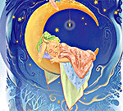
Фея Спокойствия: Молодцы! Вы все правильно запомнили! Скажите, когда вы были маленькими, пела ли вам мама колыбельные песни? (Ответы детей.) Кто-нибудь помнит такую песню?

Учитель: Наше путешествие в Королевство Сна подходит к концу. Давайте поблагодарим Королеву и её спутников и послушаем колыбельную песню «Спи, моя радость, усни!». (Слайд 28)
(Звучит песня «Спи, моя радость, усни!». Ребята подпевают.)

Литература:
- В.Н. Касаткин, программа «Здоровье»
- Проценко Т.А. Оздоравливающие игры для малышей. – М.: АСТ – ПРЕСС КНИГА, 2009г.
- Джуан Стивен. Странности нашего тела. Занимательная анатомия. – М.: РИПОЛ классик, 2010г.
- Соловьёва Т.А., Рогалёва Е.И., «Первоклассник: адаптация к новой социальной среде» (Педагогика. Психология. Управление.), М., ВАКО, 2008
- http //ru.wikipedia.org/
- http://allforchildren.ru/pictures/pictures_index.php
- http://centercep.ru/stati/8-klinicheskaya-psihologiya-i-psihoterapiya/56-somnambulizm-lunatizm-snohozhdenie.html
- http://www.1001skazka.com/music.html
- http://900igr.net/kartinki/schjot/10-Vesjolyj-schjot.files/TSifry-1.html

